БРИФ по Маркетингу

ВНИМАНИЕ: Заполняется представителем заказчика для того, чтобы мы правильно понимали друг друга.
1. ЗАЧЕМ НУЖЕН БРИФ?
Когда мы приходим к врачу, то понимаем, что прежде чем нас начнут лечить нам нужно ответить врачу на все его вопросы и сдать анализы, чтобы нас правильно лечили.
Бриф НУЖЕН ДЛЯ постановки правильного «диагноза» и назначения ПРАВИЛЬНОГО «ЛЕЧЕНИЯ».
Заполните, пожалуйста, все настолько полно, насколько это возможно – конфиденциальность информации гарантируется договором и нашей репутацией.
2. О ВАЖНОСТИ ВЗАИМОДЕЙСТВИЯ
Если Вы не можете ответить на какие-то вопросы-ничего страшного, с Вами свяжется Ваш персональный менеджер для уточнений.
ВАЖНО: Процесс создания продукта помимо статистики и аналитики включает творческую часть, поэтому для того, чтобы сделать его качественным необходимо 2-х стороннее общение с сотрудником Вашей компании, который заинтересован в эффективном результате также как мы.
Название компании
Контактное лицо, должность
Телефон
E-mail
Другое (ICQ, Skype, и пр.)
3. ЧТО УПАКОВЫВАЕМ?
ЛЮБОЙ продукт или услуга создаются/продаются/оказываются для того, чтобы решать проблему человека (потребителя), которая его беспокоит за что он, собственно, и готов "благодарить" Вас деньгами.
Вопросы ниже помогут нам с Вами определить суть деятельности Вашей компании, чтобы мы донесли её до Ваших клиентов.
Ваша ниша, сфера деятельности.
Ваши Товары и/или услуги
Целевая аудитория.
Кто Ваш клиент? Кто покупает ваш продукт/услугу?
Какие проблемы призван решить Ваш продукт/услуга?
Что Вы можете сказать об истории создания Вашего продукта/услуги?
Какова главная функция Вашего продукта/услуги?
Какова главная польза?
Чем конкретно Ваш продукт/услуга отличается от конкурентных аналогов?
Как долго продукт существует на рынке? Каков спрос на него?
Назовите причины, по которым клиенту необходим Ваш продукт.
Схема работы с клиентом.
Что может остановить клиента при покупке?
Почему, по Вашему мнению, продукт/услуга может стать популярным?
Какую даете ГАРАНТИЮ клиенту?
Какие есть СКИДКИ, АКЦИИ?
На какие ВОЗРАЖЕНИЯ клиентов Вам приходилось отвечать?
Факты, исследования, статистика, достижения, награды, которые можем указать?
4. ПОЧЕМУ ВЫ?
Клиентам важно знать кто их "спаситель" и почему ему можно верить. Тех, кто ОБЕЩАЕТ им помочь много, а вот кто, действительно, МОЖЕТ не очень. ПОЧЕМУ он должен ВЕРИТЬ именно ВАМ?
Сайт (если есть напишите, пожалуйста, адрес сайта)
С какими регионами работаете/ планируете работать?
О компании в цифрах (год основания, количество клиентов и.т.д)
Есть ли фирменный стиль? (Укажите, пожалуйста, ссылку на то место где его можно посмотреть)
Ваши основные конкуренты и их сайты. (Укажите, пожалуйста, ссылки на сайт)
Отзывы и благодарности (укажите ресурсы где можно посмотреть, либо контакты лиц, кто может выразить благодарность)
Истории успеха клиентов
5. ВАШИ ДИЗАЙН-ПРЕДПОЧТЕНИЯ
Есть ли у Вас фирменный стиль, который нужно будет использовать в работе над дизайном сайта, уточните, что он из себя представляет (нужное подчеркнуть) | • Есть логотип,  • Есть бренд-бук  • Нет логотипа, нужно сделать в рамках создания сайта
Приведите примеры сайтов конкурентов, которые Ваши нравятся с точки зрения дизайна (исключительно с т.з. дизайна):
Приведите список сайтов конкурентов, которые являются наиболее успешными:
Как Вы можете охарактеризовать конкуренцию на Вашем рынке (нужное подчеркнуть) | • Высокая  • Средняя  • Низкая  • Не знаю
Опишите насколько Вам симпатичный сайты, представленные ниже, исключительно, с точки зрения дизайна:
Сайт | Шедевр! | Нравится | Так себе.. | Ужас! | Ваше слово
https://www.tinkoff.ru/
http://www.cetelem.ru/
http://www.masterbank.ru/
http://www.absolutbank.ru/
http://vtb24.ru
http://www.express-bank.ru/
http://www.sviaz-bank.ru/
www.unicreditbank.ru
http://www.mdm.ru/
http://www.alfabank.ru/
http://sberbank.ru
http://www.raiffeisen.ru
Если Вам есть что сказать о внешнем виде этих сайтов, пожалуйста, поделитесь здесь в свободной форме:
Есть ли у Вас опыт работы в дизайн индустрии. Если да, то опишите его. (Например: Работаю 7 лет бренд-менеджером, руководил разработкой более 100 дизайн проектов (логотипы, бренд-буки, сайты, полиграфия).
Есть ли у Вас маркетинговое или дизайн образование. Если да, то опишите его. (Например: Закончил курсы менеджера по маркетингу, курсы по фотошопу, Люблю ходить в музеи.)
Есть ли у Вас опыт заказа сайтов или дизайн продукции (листовки, логотип, баннеры, др.): | • Многократный (более 10 проектов)  • Есть небольшой,  • Нет
Как Вы видите работу с дизайнером и его идеями (нужное выделить цветом):
• Меня не интересуют идеи дизайнера. У меня в голове есть картинка, задача дизайнера ее понять и нарисовать один в один.
• Я считаю, что профессионал в лице дизайнера лучше меня знает, как нужно сделать эффективный дизайн. Однако я, как специалист в своей отрасли, буду давать ему советы, относительно специфических отраслевых моментов.
• Собираюсь полностью положиться на профессиональный вкус и опыт дизайнера.
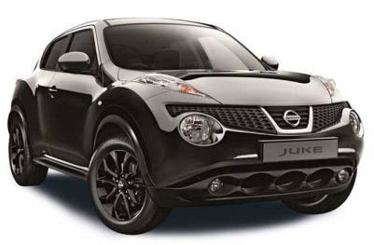
Опишите в свободной форме свое отношение к этому автомобилю с точки зрения, исключительно, внешнего вида:

Опишите в свободной форме свое отношение к т.н. штанам с мотней с точки зрения, исключительно, внешнего вида:
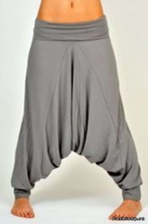
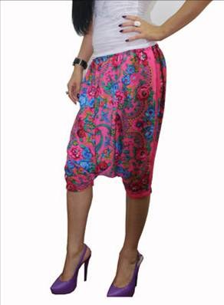

Опишите свое отношение к современному искусству (импрессионизм, кубизм, символизм, минимализм: например, Моне, Дали, Пикассо, Муха и др.):  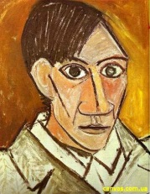 | • Люблю современное искусство.  • Я не понимаю и не люблю современное искусство.  • Понимаю, но не люблю.  • Другое.
Как сайт должен выглядеть на мобильных устройствах? | • Фиксированная ширина экрана. На мобильных страница уменьшается пропорционально размеру экрана. На больших экрана увеличиваются поля по краям.  • Резиновая сетка. Уменьшаются расстояния между объектами на странице, а также сами объекты, если расстояние уже некуда уменьшать.  • Адаптивный дизайн. Отдельные версии верстки страниц для разных видов устройств (цена дизайн работ увеличится минимум в два раза).
6. ОПРЕДЕЛЯЕМ СПЕЦИФИКУ WEB-ПРОДУКТА, ПОСТАНОВКА ЦЕЛИ
Цель сайта/Настройки рекламы:
Какое конкретное действие требуется от посетителя
(Это может быть заявка на почту, расчет стоимости услуг, телефонный звонок)
Цель в цифрах:
Какое количество клиентов в месяц планируется и т.д.
Медиаплан, размер:
Как сейчас клиенты узнают о Ваших товарах/услугах (СМИ, печатная реклама, соц.сети и т.д.)
Планируемый бюджет:
Дополнительные пожелания и комментарии

